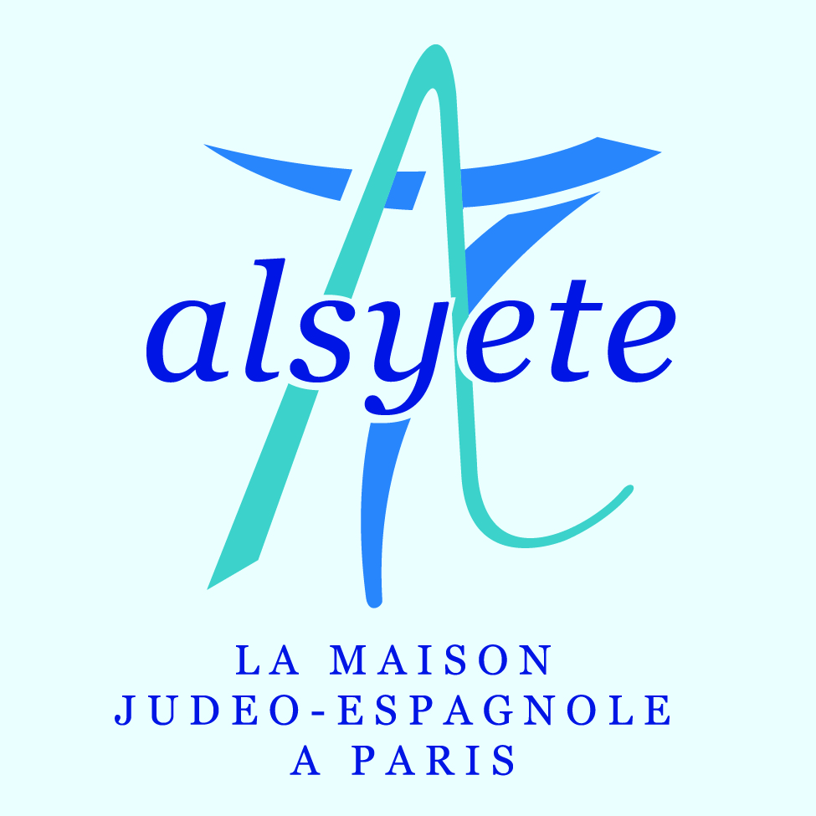

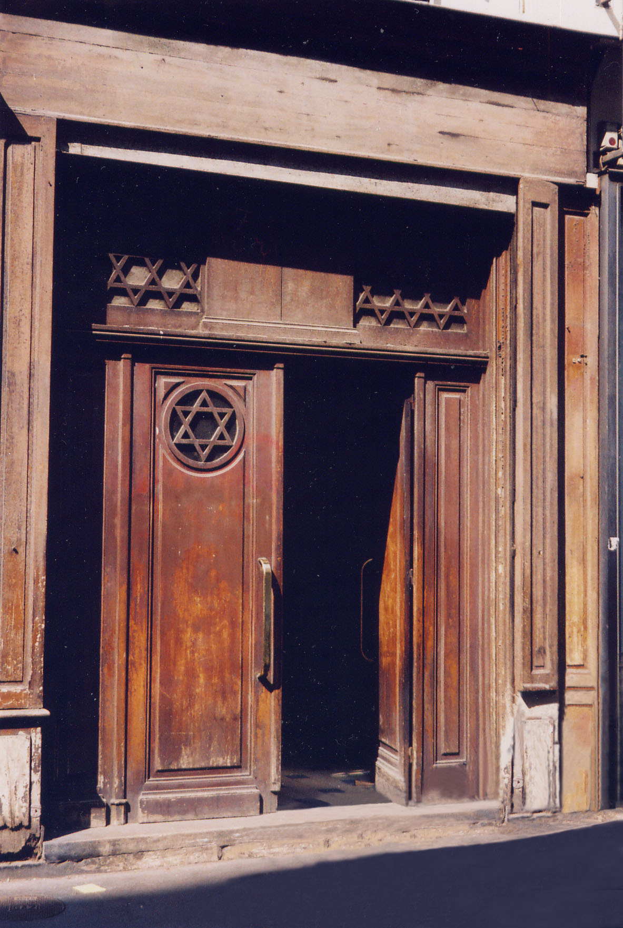
CENTRE CULTUREL POPINCOURT
« « Al Syete, la maison judéo-espagnole à Paris »

Bulletin de soutien 2019

Al Syete, la maison judéo-espagnole à Paris est une association et est le lieu où la mémoire de nos Anciens est toujours présente.

La synagogue « Al Syete » se nomme ainsi, car elle est située au N°7 de la rue Popincourt, à Paris 11e. Fondée en 1913 dans un ancien cinéma muet, elle fut au cours des années, le cœur de la Communauté judéo-espagnole de Paris.

Devenue en 1973, une cantine et un lieu de rencontre pour les judéo-espagnols du quartier, elle fut victime d’un incendie en août 2004. Nous avons créé, alors, l'association « Centre culturel Popincourt, Al Syete, la maison judéo-espagnole à Paris » pour sauvegarder ce lieu de mémoire unique et transmettre la culture judéo-espagnole, à Paris.

Nous sommes heureux de vous annoncer que nous avons commencé nos activités et conférences dès octobre 2018 au « Syete » 7 rue Popincourt Paris 11ème.

A nouveau, nous vous disons que votre soutien est essentiel pour pouvoir continuer notre projet. Plus vous serez nombreux, mieux nous serons dans notre action. Soutenez notre association qui bénéficie du soutien moral et financier de la Fondation pour la Mémoire de la Shoah.

CENTRE CULTUREL POPINCOURT
Al Syete, la maison judéo-espagnole à Paris
7, rue La Vacquerie - 75011 Paris. : 06 46 47 66 32
Site : www.alsyete.comE mail : soutien@alsyete.com
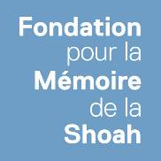
Facebook :https://fr-fr.facebook.com/alsyeteparis

Avec le soutien de la Fondation pour la Mémoire de la Shoah

CENTRE CULTUREL POPINCOURT
« « Al Syete, la maison judéo-espagnole à Paris »

Bulletin de soutien 2019
(Un reçu CERFA vous sera adressé pour votre règlement)

M, Mme, Mlle……………………………………………….………………………………………….

Adresse………………………………………………………………………………………………………

Code postal & Ville…………………………………………………………………………………..

………………………………………………………Portable…………………………………

E-mail (écrire très lisiblement, merci)

………………………………………………………………………………………………………………………

Dons de soutien 25 € et plus ….

Date…………………….Signature……………….………

Merci de libeller vos chèques à l’ordre du :

CENTRE CULTUREL POPINCOURT
Al Syete, la maison judéo-espagnole à Paris
à adresser à notre Trésorière- Mathilde Metzger
43 rue Manin - 75019 Paris

CENTRE CULTUREL POPINCOURT
« « Al Syete, la maison judéo-espagnole à Paris »

Bulletin de soutien 2019

Al Syete, la maison judéo-espagnole à Paris est une association et est le lieu où la mémoire de nos Anciens est toujours présente.

La synagogue « Al Syete » se nomme ainsi, car elle située au N°7 de la rue Popincourt, à Paris 11e. Fondée en 1913 dans un ancien un cinéma muet, elle fut au cours des années, le cœur de la Communauté judéo-espagnole de Paris.

Devenue en 1973 une cantine et un lieu de rencontre pour les judéo-espagnols du quartier, elle fut victime d’un incendie en août 2004. Nous avons créés, alors, l'association « Centre culturel Popincourt, Al Syete, la maison judéo-espagnole à Paris » pour sauvegarder ce lieu de mémoire unique et transmettre la culture judéo-espagnole, à Paris.

Nous sommes heureux de vous annoncer que nous avons commencé nos activités et conférences dès octobre 2018 au « Syete » 7 rue Popincourt Paris 11ème.

A nouveau, nous vous disons que votre soutien est essentiel pour pouvoir continuer notre projet. Plus vous serez nombreux, mieux nous serons dans notre action. Soutenez notre association qui bénéficie du soutien moral et financier de la Fondation pour la Mémoire de la Shoah.

CENTRE CULTUREL POPINCOURT
Al Syete, la maison judéo-espagnole à Paris
7, rue La Vacquerie - 75011 Paris. : 06 46 47 66 32
Site : www.alsyete.comE mail : soutien@alsyete.com
Facebook :https://fr-fr.facebook.com/alsyeteparis

Avec le soutien de la Fondation pour la Mémoire de la Shoah

CENTRE CULTUREL POPINCOURT
« « Al Syete, la maison judéo-espagnole à Paris »

Bulletin de soutien 2019
(Un reçu CERFA vous sera adressé pour votre règlement)

M, Mme, Mlle……………………………………………….………………………………………….

Adresse………………………………………………………………………………………………………

Code postal & Ville…………………………………………………………………………………..

………………………………………………………Portable…………………………………

E-mail (écrire très lisiblement, merci)

………………………………………………………………………………………………………………………

Dons de soutien 25 € et plus ….

Date…………………….Signature……………….………

Merci de libeller vos chèques à l’ordre du :

CENTRE CULTUREL POPINCOURT
Al Syete, la maison judéo-espagnole à Paris
à adresser à notre Trésorière- Mathilde Metzger
43 rue Manin - 75019 Paris

